Las 7 maravillas del mundo antiguo

Andrea Imaginario
Especialista en artes, literatura e historia cultural
Las 7 maravillas del mundo antiguo son el Faro de Alejandría, el Coloso de Rodas, el Templo de Artemisa, la Estatua de Zeus, el Mausoleo de Halicarnaso, los Jardines Colgantes de Babilonia y la Gran Pirámide de Guiza. A excepción de la Gran Pirámide, estas maravillas han desaparecido, y es probable que una de ellas ni siquiera haya existido.
La lista de las maravillas del mundo antiguo fue definida en el siglo XVI, tomando como referencia las listas que circulaban en la Antigüedad Clásica. Pero aunque eran diferentes entre sí, todas solían coincidir en la mayor parte de los monumentos y en el número (siempre siete, ni más ni menos).
A continuación, describiremos cada una de las maravillas del mundo antiguo, que hemos ordenado por fecha de antigüedad. Seguidamente, explicaremos cómo se eligió la lista definitiva de las maravillas del mundo antiguo, qué significaba el número 7 para los griegos y cuáles son las maravillas de la actualidad.
La Gran Pirámide de Guiza, Egipto:
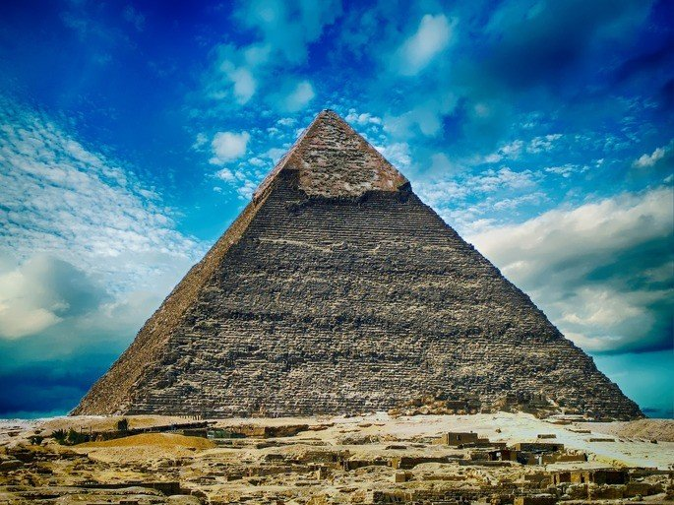Pirámide de Guiza (Keops) en la actualidad.
Ubicación: Egipto.
Arquitecto: Hemiunu.
Fecha de construcción: 2570 a.C. aproximadamente.
Altura: 146,7 m (138,8 m en la actualidad).
Estado: superficie desgastada.
La Gran Pirámide de Guiza es la única maravilla de la antigüedad que ha soportado el paso del tiempo. El hecho resulta aún más sorprendente si consideramos que tiene más de cuatro mil quinientos años. De hecho, las pirámides cuentan con un reconocimiento honorario en la lista de las Nuevas Maravillas del Mundo, publicada en 2007.
En realidad, en la necrópolis de Guiza podemos encontrar tres pirámides colosales, todas con fines funerarios. La más alta y antigua fue la pirámide de Keops. Esta sorprendió a los griegos por ser la construcción humana más alta del mundo conocido en aquel entonces.
La Pirámide de Guiza está construida en piedra caliza rústica, y rematada con piedra caliza pulida sobre la superficie, aunque parte de este revestimiento se ha perdido. Tiene tres cámaras principales: la del rey, la de la reina y una subterránea. Las cámaras reales tienen canales de ventilación. Su construcción sigue siendo motivo de especulaciones.

Los Jardines Colgantes de Babilonia:
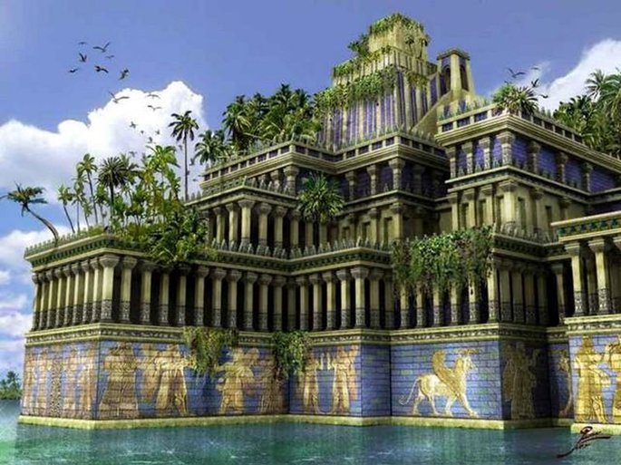Ilustración de Brianna Ochoa Zavalza.
Ubicación: actual Irak.
Fecha de construcción: 600 a.C.
Altura: 24 m.
Área: 120 m²
Estado: desaparecidos.
Los Jardines Colgantes de Babilonia pudieron haber sido construidos hacia el año 600 a.C., en tiempos del rey Nabucodonosor II. El rey los encargó para su esposa, Amitis, quien extrañaba la tierra montañosa de donde provenía. Entonces, el rey ordenó construir una estructura tipo montaña que le hiciera sentir en casa.
Los relatos son muy diferentes entre sí. Todos concuerdan en que la obra tenía diversas terrazas o galerías con jardines, entre las cuales penetraba la luz de manera muy singular. Es probable que haya tenido unos 120 metros cuadrados en su base, y una altura aproximada de 24 metros. Para albergar aquella cantidad de vegetación, los jardines colgantes debieron tener una base capaz de contener la tierra necesaria. Pero más que eso, un sistema de riego adecuado, que trajera el agua desde el río Éufrates.
Sin embargo, es probable que los jardines colgantes de babilonia no hayan existido, pues extraña que el historiador Herodoto nunca los mencionó, a pesar de haber documentado otras edificaciones de Babilonia, como los zigurats y el palacio. Dada la insistencia de otras fuentes clásicas, muchos investigadores continúan buscando en otros posibles emplazamientos.
La Estatua de Zeus:
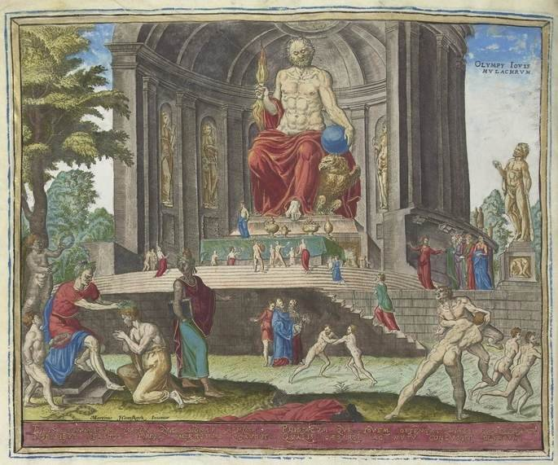Phillips Gallé: Serie de grabados Las ocho maravillas según Maerten van Heemskrerck, 1572.
Ubicación: Olimpia, Grecia.
Autor: Fidias.
Fecha de construcción: 438-430 a.C.
Altura: 12 m.
Estado: destruida en un incendio en el siglo IV d.C. en Constantinopla.
La estatua de Zeus fue realizada hacia el siglo V a.C. por Fidias, y estaba destinada al templo conmemorativo de Zeus ubicado en Olimpia. Olimpia era, en realidad, una ciudad conmemorativa, creada para albergar los juegos olímpicos que, desde el siglo VII a.C. se hacían en honor al rey de los dioses.
Es probable que la escultura haya sido construida entre los años 438 y 430 a.C. De acuerdo con las descripciones antiguas, la estatua representaba a Zeus sentado en un trono. En una mano tenía un cetro y, en la otra, una imagen de la diosa Victoria (Niké).
La estatua tenía unos doce metros de alto. El cuerpo de Zeus estaba recubierto de oro y marfil. Este último era un material exótico, es decir, importado. La estructura interna debió haber sido de madera. El trono, además de oro y marfil, también llevaba piedras preciosas. La escultura pudo haber llevado láminas de cristal, un material muy apreciado entonces, el cual pudo ser el material con que se hizo al escultura de Niké.
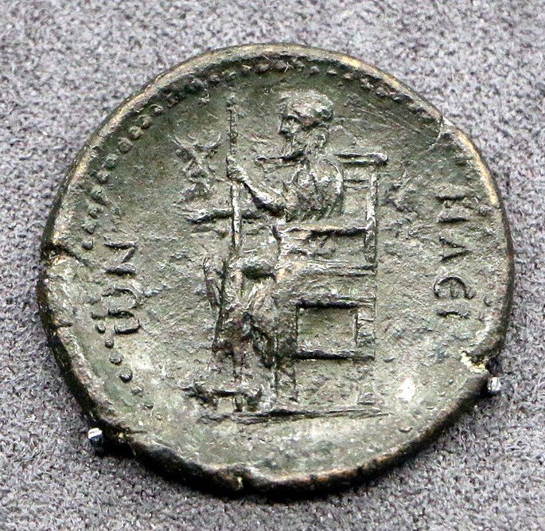Moneda conmemorativa del Zeus Olímpico, período de Adriano.
La escultura fue trasladada a Constantinopla en el siglo IV, donde fue arrasada por un incendio. La pieza no dejó rastros. La única representación antigua de la escultura se encuentra en las monedas de la época de Adriano, donde aparece de perfil por el reverso.
Lo que sí se ha encontrado son los restos del templo, construido en el año 456 a.C. por el arquitecto Lipón, siguiendo el estilo dórico. También se hallaron los instrumentos usados por Fidias y la inscripción con la autoría de la escultura.

El Templo de Artemisa:
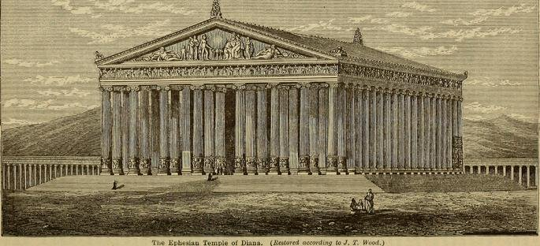
Ubicación: actual Turquía.
Arquitectos: Quersifrón, Metágenes.
Construcción: h. IV a.C.
Base: 130 x 66 m.
Altura: 18 metros mínimo.
Estado: destruido por los godos en 262 d.C.
El Templo de Artemisa se encontraba emplazado en la ciudad de Éfeso, en la actual Turquía. La existencia del Templo de Artemisa o Diana está documentada en la obra de Plinio el Viejo, en la Biblia (Hechos 19, 23-41) y en las monedas acuñadas de la época.
El edificio fue el tercero y último intento por dedicar un templo a la diosa de la fertilidad en Éfeso. El primer templo fue destruido durante una batalla hacia el 550 a.C. El segundo se inició bajo la regencia de Creso de Lidia, con diseño del arquitecto Quersifrón. Pero en 356 a.C., un pastor piromaníaco llamado Eróstrato, le puso fuego al templo y lo destruyó. Por eso, más tarde se iniciaron las labores de reconstrucción.
Plinio el Viejo relata que fue construido en mármol. Su base tenía cerca de 130 metros de largo y 66 metros de ancho. Tenía al menos 128 columnas jónicas de unos 18 metros de alto, dispuestos en hileras dobles de columnas en cada lado de la nave (templo díptero). La cámara interior del templo era un rectángulo estrecho, presidido por un baldaquino o templete con la estatua de Artemisa. Estas proporciones habrían hecho del Templo de Artemisa el mayor edificio del mundo griego, superando incluso al Partenón.
Pero el templo de Artemisa fue destruido por los godos en el año 262 d.C. Con el tiempo, comenzó a usarse como cantera. Más tarde, el emplazamiento comenzó a hundirse. En 1986, las excavaciones de los especialistas dieron con algunos restos del templo.
En 323 a.C. iniciaron la reconstrucción del que sería considerado una maravilla. No se sabe cuánto duró su reconstrucción, pero desde que se inició hasta que fue destruido pasaron unos 585.

El Mausoleo de Halicarnaso:
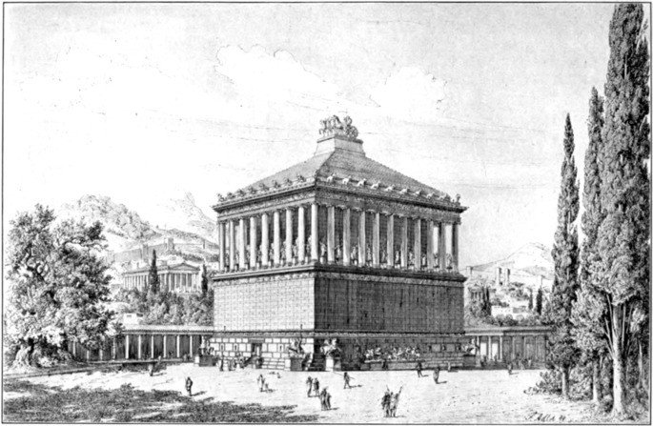Reconstrucción por Friedrich Adler
Ubicación: Halicarnaso (actualmente Bodrum, Turquía).
Arquitectos: Piteo y Sátiro de Paros.
Construcción: 353 a. C. y el 350 a. C.
Altura: 46 m.
Estado: destruido en el terremoto de 1404.
El Mausoleo de Halicarnaso, también conocido como el Sepulcro de Mausolo, fue construido entre los años 353 a. C. y el 350 a. C. en la región de Bodrum (antiguamente Halicarnaso) en Turquía. Después de las pirámides de Guiza, es el monumento antiguo que duró más tiempo. Tras siglos de resistir toda clase de acontecimientos históricos, solo un terremoto lo pudo destruir en 1404.
El monumento funerario te Mausolo tenía 46 metros de alto y un perímetro de 134 metros. Debajo de la construcción habían túneles que conducían a las tumbas de los reyes. Tenía cuatro niveles ricamente decorados con esculturas de los grandes artistas griegos del período, entre ellos, Escopas de Paros, Timoteo, Leocares y Briaxis. Hoy solo pueden conocerse algunos fragmentos en el Museo Británico.
El Coloso de Rodas:
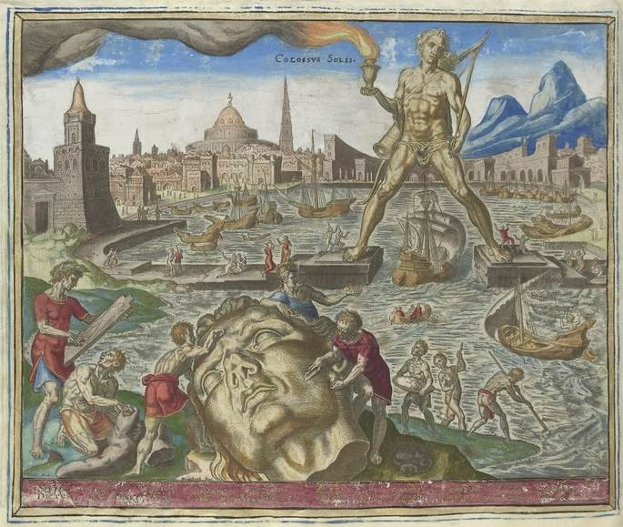Phillips Gallé: Serie de grabados Las ocho maravillas según Maerten van Heemskrerck, 1572.
Ubicación: Isla de Rodas, Grecia.
Autor: Cares de Lindos.
Construcción: h. 280 a.C.
Altura: 32 m aproximadamente.
Estado: destruido en el terremoto de 226 a.C.
El Coloso de Rodas fue una enorme escultura realizada en honor al dios Helios (dios del Sol), en la isla de Rodas, Grecia. La escultura fue realizada por el artista Cares de Lindos hacia el año 280 a.C. Sin embargo, solo duró en pie 54 años, ya que un terremoto ocurrido en el año 226 a.C. la destruyó.
La estatua fue elaborada en bronce, sobre una estructura interna de hierro y piedras. Se erigía sobre una base de mármol. Según Plinio el Viejo, alcanzaba los 32,41 metros de altura, aunque otros autores la describen más alta.
No se sabe la ubicación y postura exacta del Coloso. La tradición ha cultivado la idea de que apoyaba cada pie sobre dos columnas que daban entrada al muelle. Sin embargo, hoy se cree que la escultura se hubiera hundido con su propio peso. Una de las hipótesis actuales es que el Coloso se encontraba en el monte Smith de la Acrópolis de Rodas, desde donde habría vista al muelle.
El Faro de Alejandría
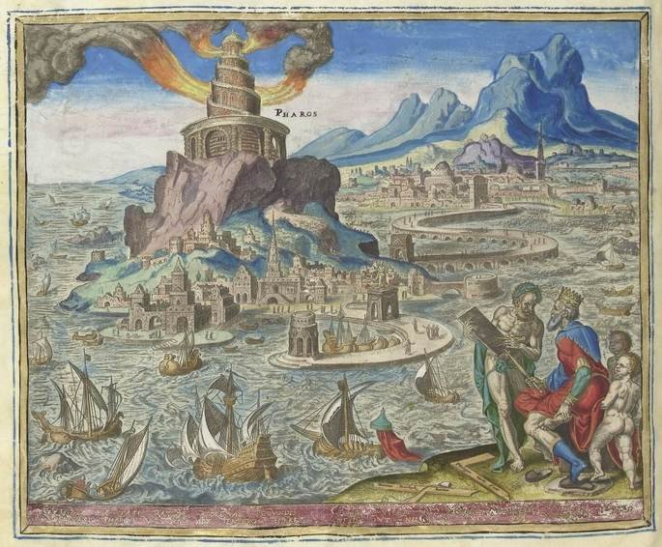Phillips Gallé: Serie de grabados Las ocho maravillas según Maerten van Heemskrerck, 1572.
Ubicación: Egipto.
Autor: Sóstrato de Cnido.
Construcción: h. III a.C.
Altura: 100 m aproximadamente.
Estado: destruido por los terremotos del siglo XIV.
El Faro de Alejandría ocupa el tercer lugar en duración entre todas las maravillas antiguas. Se ubica en la isla de Faro (Pharos), en Egipto. Fue construido durante la dinastía ptolemaica, hacia el siglo III a.C. y se mantuvo en pie por varios siglos, hasta que diversos terremotos ocurridos entre 956 y 1323 la dejaron en ruinas. En el siglo XV, se ordenó construir sobre sus ruinas el fuerte de Qaitbay.
De acuerdo con diversos relatos, el faro tenía una altura no menor a cien metros, y una base de unos 90 m². El diámetro del primer tramo o nivel pudo haber alcanzado los 16,4 metros de ancho; el segundo tramo unos 8,7 metros y, la cúspide, 4,3 metros aproximadamente. Tuvo también una monumental rampa de acceso, con medidas de 300 metros de largo por 10 metros de ancho.
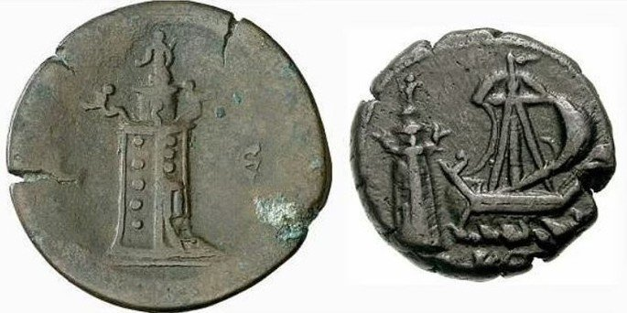Monedas de Alejandría, acuñadas hacia el siglo II a.C. Nótense las alusiones a esculturas en la parte superior del Faro de Alejandría.
La fachada que apuntaba a mar abierto tenía una inscripción dedicada al dios Zeus. También es posible que el faro haya contado con esculturas de Zeus o Poseidón en la cúspide, y esculturas de Tritón en las esquinas, a juzgar por las inscripciones de las monedas antiguas.
Las bases y algunos restos del faro fueron encontrados en el año 1994 gracias a las exploraciones de arqueólogos franceses. Desde entonces, existe un proyecto para convertir el lugar en un museo bajo el agua.
Cómo se eligieron las 7 maravillas del mundo antiguo
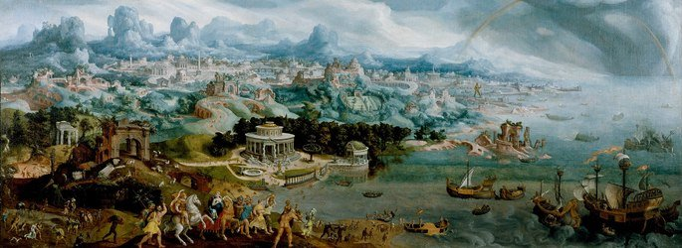Maerten van Heemskerck: Panorama con el rapto de Helena entre las Maravillas del Mundo Antiguo, 1535, óleo sobre tela, 383.5 x 147.3 cm.
En la Antigüedad clásica los viajeros griegos solían recorrer la zona mediterránea, y conocieron lugares como Babilonia, Persia y Egipto, y elaboraban una especie de relatos o guía de viaje, en que registraban los lugares que brindaban las mejores vistas, siempre en listas de siete.
Existían varias listas circulantes con un canon de siete maravillas, todas elaboradas a gusto del viajero y de acuerdo a su itinerario. Algunas de estas listas han sido atribuidas a figuras como Heródoto, Calímaco de Cirene, Antípatro de Sidón y Filón de Bizancio. La costumbre se extendió entre romanos y, más tarde, cristianos, que también tenían su propio canon.
La palabra que se usaba entonces era theamata, que en griego quiere decir ‘vistas’. Por eso, el sentido original de estas listas eran recomendar los lugares dignos de conocer por sus vistas. Con los años, esta palabra fue sustituida por otra muy semejante, thaumata, que significa ‘maravilla’.
Algunas listas griegas no incluían el Faro de Alejandría ni los Jardines Colgantes, sino los Muros de Babilonia. Los romanos solían incluir el Coliseo o el Capitolio romano. Los cristianos incluían el arca de Noé y el Templo de Salomón. Lo que siempre tenían todos en común era el número 7. ¿Por qué?

¿Por qué son 7 las maravillas?
El número de las listas con lugares recomendados solía ser 7, ya que en la Antigüedad Clásica este número representaba la perfección y lo completo.
Además, 7 era la suma total de los grandes cuerpos celestes conocidos entonces: cinco planetas, el Sol y la Luna. No era extraño, de hecho, que los griegos hicieran diversas clasificaciones y listas basadas en este número. Por ejemplo, la lista de los siete sabios de Grecia.
El canon definitivo de las maravillas de la Antigüedad
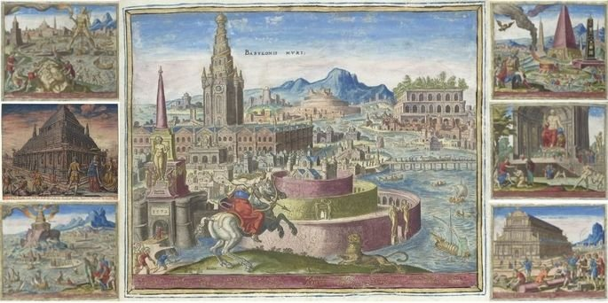Phillips Gallé: Serie de grabados Las ocho maravillas según Maerten van Heemskrerck, 1572.
En el siglo XVI, el pintor neerlandés Maerten van Heemskrerck realizó una serie de grabados y pinturas alusivas a partir de los relatos griegos de las maravillas. Sus representaciones de los muros de Babilonia incorporaban también los Jardines Colgantes, como puede notarse en el panel central de la imagen anterior.
Los grabados de Heemskrerck eran ilustraciones hipotéticas basadas en relatos disponibles. Muchas de ellas están bastante lejos de lo que pudieron haber sido estos monumentos, pero lo cierto es que estos grabados alimentaron la imaginación de los pintores posteriores.

